Lucha Libre
Romanos 7:7-24
En los primeros versículos del capítulo siete, Pablo tomó las verdades del capítulo seis y las aplicó a la nueva relación del creyente con la Ley. Él explicó que ya que hemos “con Cristo” que la Ley ya no tiene sobre nosotros. Estamos libres de la ley y ahora servimos “bajo el régimen nuevo del Espíritu” (v. 6).
Si estamos muertos a la naturaleza pecaminosa y a las demandas de la Ley, entonces, ¿por qué a veces es tan difícil a Dios? ¿Por qué no podemos vivir una vida cristiana más consistente-mente como Cristo?
No es una nueva lucha, sino uno con que el Apóstol Pablo también luchó – v. 24. Ni aun el Apóstol Pablo experimentó una vida completamente libre de la lucha con el pecado. ¿Por qué? Pablo nos explica en esta porción de las Escrituras:
I. Los Que Confrontar
A. No podemos dejar de ________________________ en nosotros mismos – v. 14.
1. La naturaleza pecaminosa que mora en nuestra carne lucha para mantener __________, instándonos a cometer pecado – o de pensamiento o de hecho.
2. Es posible tener victorias temporales sobre este enemigo, pero nunca podemos ____________________________ en nuestras propias fuerzas.
B. No cumplimos los ______________ nuestros.
1. Podemos ver la honestidad de Pablo en los siguientes versículos – v. 15b, 18-19.
2. ¿Por qué fallamos tantas veces en querer hacer lo bueno?
C. No debemos ______________ la naturaleza pecaminosa – v. 17.
1. Aunque está muerta (6:6), todavía promueve la desobediencia a Dios y todavía quiere que pensemos que tenemos que obedecerle.
2. Si no reconocemos esta verdad, nuestras vidas cristianas serán llenas de frustración y _______________________.
II. Las Que Admitir
- Existe una dentro de cada creyente.
1. Aunque somos nuevas criaturas en Cristo, y tenemos un nuevo deseo de agradar a Dios, la carne todavía quiere que
contra Dios en cualquier momento – v. 17, 20, 22-23.
2. La lucha que hay entre nuestro espíritu (que ha sido renovado por Dios) y nuestra carne (la cual no ha sido redimido todavía) es real, y se esfuerzan para tener nuestra
y nuestra .
B. Esta guerra civil no va a acabarse hasta que nuestro cuerpo sea
.
1. El pecado es como un – quiere __________
todo lo bueno en nosotros que quiere vivir piadosamente.
2. Podemos tomar medicina espiritual para deshacernos de un lombriz, pero, por el tipo de _________________________, podemos volver a tener problemas con lo mismo, o con otro parecido – Gálatas 5:16-25.
3. No será hasta la muerte o el rapto que estemos completa-mente libres del poder que el pecado trata de tener en nuestras vidas - 1 Corintios 15:51-57; Judas 24.
III. Los Que Aceptar – v. 22-24.
- Cuando tratamos de luchar contra el pecado en nuestra carne,
cada vez.
Nunca tendremos victoria en nuestras luchas con el pecado si sólo dependemos de nosotros mismos y nuestras “fuerzas”.
B. Cuando tenemos nuestro enfoque en la carne,_______________
la lucha.
Cuando intentamos “vencer la carne” en nuestras propias fuerzas, nos y llegamos a ser desilusionados y “tiramos la toalla”.
IV. Los Que Seguir
- Tenemos que admitir nuestra falta de – v. 15.
  - Pablo no siempre entendía la razón por la cual a veces no agradaba a Dios en lo que hacía.
  - Tampoco quería que pensáramos que él era _____________
– Filipenses 3:12-16.
  - Debemos tener este tipo de en nuestras vidas y con los demás hermanos. (Muchas veces no queremos admitir que hay problemas en nuestras vidas o en nuestros matrimonios o en nuestras familias.)
  - Cuando admitimos nuestras debilidades, hallaremos el
entre hermanos que necesitamos para seguir con la lucha contra el pecado – Eclesiastés 4:9-10.
- Tenemos que aceptar nuestras propias .
  - Pablo sabía que era salvo, pero también reconoció la lucha que tenía con el pecado.
  - Esto no lo hizo complaciente o resignado a permitir el pecado contra el.
  - Pero sí trajo un entendimiento realista a su vida y un contentamiento en medio de la .
  - El mismo beneficio puede ser nuestro si admitimos nuestra pecaminosidad e de hacer hago al respeto en nosotros mismos.
- Tenemos que dejar espacio para el .
  - Esto no es lo mismo que para “los deseos de la carne” – Romanos 13:14.
  - Es algo fácil manejar la victoria personal, pero los fracasos son más difíciles de tratar.
  - No queremos , mucho menos hablar de el.
  - Pero si no admitimos que fracasos vendrán, tendremos expectativas , y nos llevará a la
y pesimismo.
  - Dios no nos odia cuando pecamos – el pecado sí, pero a nosotros no.
  - Él quiere que aprendamos de nuestros fracasos y los utilicemos para a Él.
- Tenemos que admitir nuestros verdaderos a Dios.
  - Pablo pudo admitir sus luchas con el pecado.
  - El Señor quiere que depositemos nuestros sentimientos en Él. Cuando lo hacemos, encontraremos y
en Él – 1 Pedro 5:7; Mateo 11:28-30.
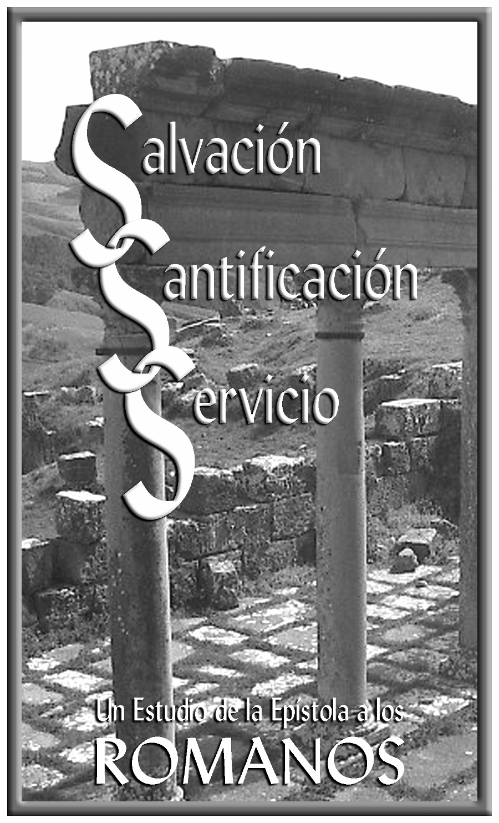

Lucha Libre

